TOETS WERO: ‘Brrr, ’t is winter!’
Tegen donderdag 8 maart

Zonnestraal 11
- blz. 11: kennen
- blz. 16 – 17: kennen
- blz. 18 – 19: kennen

Synthesebundel
- kennen
Tegen maandag 5 maart zoeken we zelf drie vragen. Zie p. 3 van de synthesebundel.

Een blik op de thermometer
- Zo’n oefeningen kunnen oplossen

Wat te doen bij een ongeluk?
- De noodnummers van brandweer, ziekenwagen, politie, antigifcentrum en internationaal kennen.
- Achterkant: enkele keren aandachtig lezen

Brandwonden voorkomen
- Opnieuw kunnen invullen

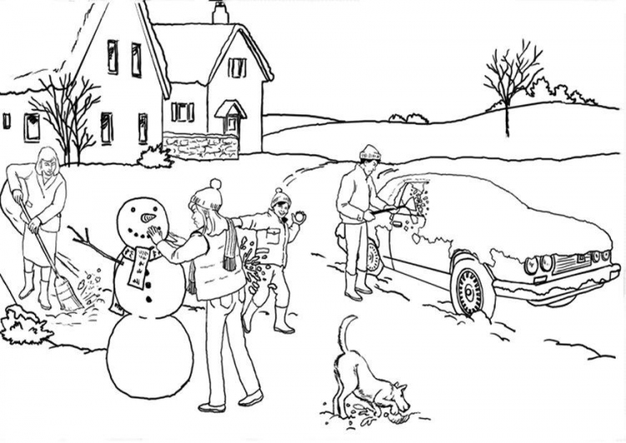

LES “Brrr, ’t is winter!”
DAG |  |  |  | Donderdag  01/03 | Vrijdag  02/03 | Zaterdag  03/03 | Zondag  04/03
Wat doe ik deze dag?
DAG | Maandag  05/03 | Dinsdag  06/03 | Woensdag  07/03 |  | 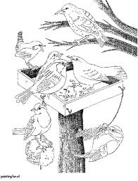
Wat doe ik deze dag?

- Je hoeft niet elke dag iets te doen, maar stel niet alles uit tot de laatste dagen!
- Hou in je planning rekening met hobby’s, andere lessen, huistaken,…! (Je kan andere lessen en huistaken ook op deze planning noteren.)
- Probeer je aan je planning te houden!

